Segundo Exercício

Determinada empresa vende farinha no atacado e os dados dos seus clientes e de suas vendas são armazenados em BDFarinha através das tabelas mostradas abaixo. Para fazer os exercícios a seguir considere a existência das tabelas devidamente populadas bem como de uma aplicação onde já foram declaradas as classes Erro, Clientes e VendasCliente, essas duas últimas, imagens das tabelas em questão. Também a BLL já foi feita e o método validaDados funciona perfeitamente. A DAL já foi iniciada e nela já temos os métodos conecta e desconecta que estão sendo invocados no início e término da aplicação respectivamente.
Neste cenário peço:
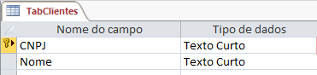
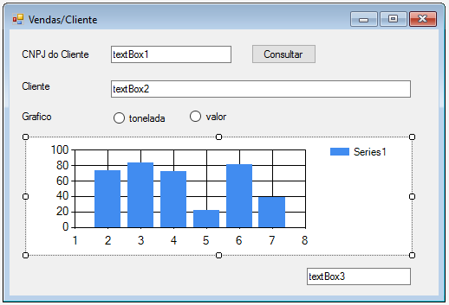
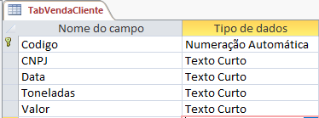

Construa o método private void button1_Click(object sender, EventArgs e) que será invocado quando pressionarmos o botão “Consultar”. Neste deveremos capturar o CNPJ do cliente digitado e submetê-lo ao método validaDados da BLL, se erro exibir mensagem, caso contrário:
- Exibir em textBox2 o nome do cliente;
- Exibir em chart1 o gráfico de toneladas vendidas ou de valor vendido de acordo com a seleção do usuário (radioButton1 e radioButton2)
- Em textBox3 totalizar as toneladas e valores vendidos respectivamente.

Além do método button1_Click explicitamente solicitado você deverá construir outros métodos todos eles na DAL e serão responsáveis por buscar os dados necessários

